**10.10 3-А Математика**

**Тема. Задачі на знаходження четвертого пропорційного з величинами: норма витрати, кількість, загальна витрата.**

**Мета**: вчити розв’язувати задачі на знаходження четвертого пропорційного з величинами: норми витрати, кількість, загальна витрата; розвивати мислення, пам'ять, увагу; виховувати любов до математики.

**Хід уроку**

**Усні обчислення**

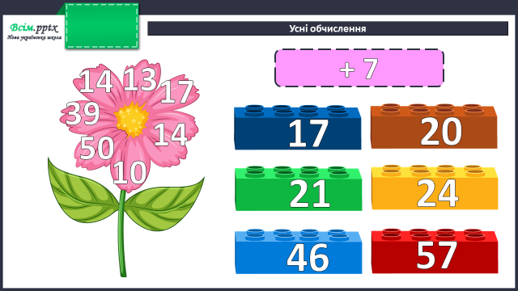

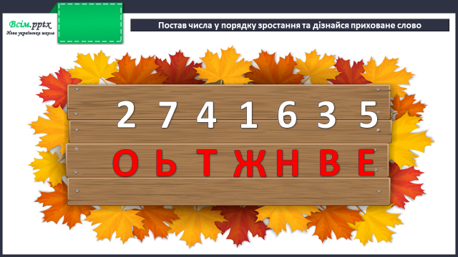

**Каліграфічна хвилинка**

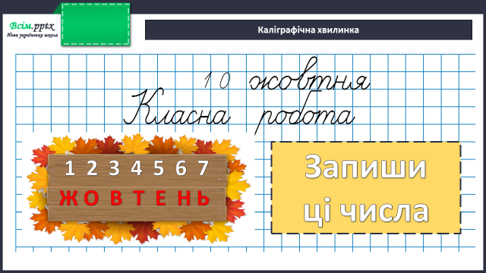

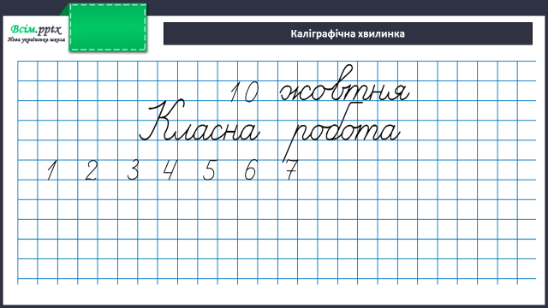

**Робота за підручником (с.45)**

**Завдання 268 (усно)**

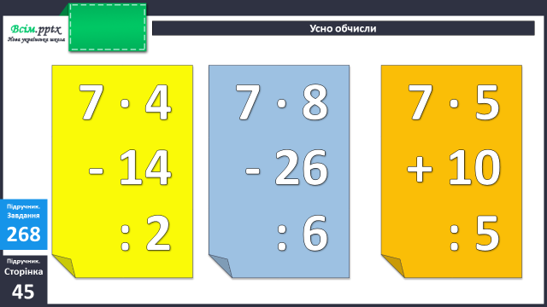

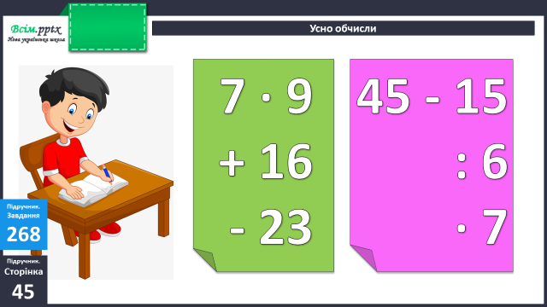

**Задача 269 (письмово)**

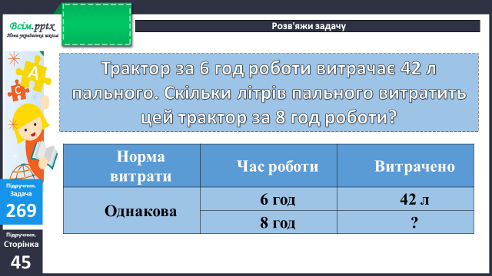

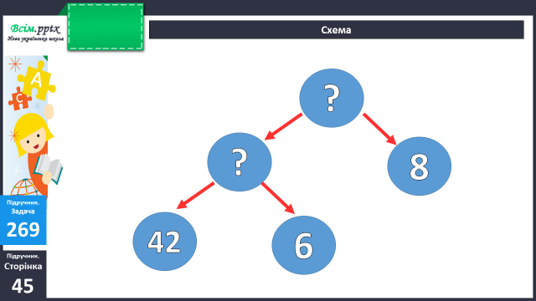

**Фізкультхвилинка**

<https://www.youtube.com/watch?v=8tlk_zFCfWw>

**Задача 270 (письмово)**

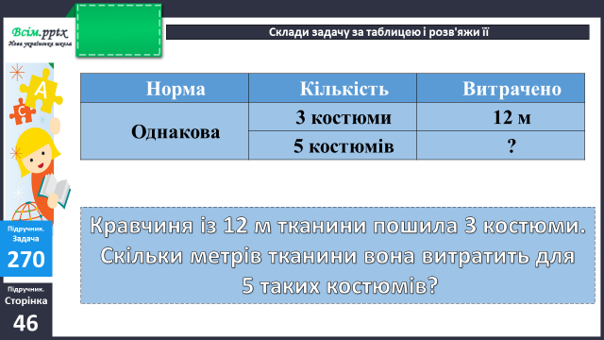

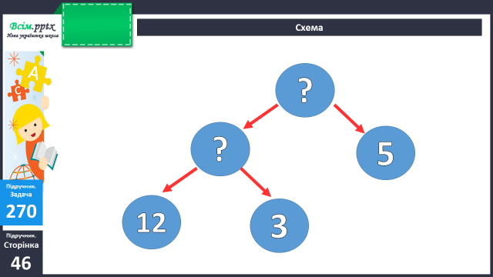

**Вирази 271 (письмово)**

**Завдання 273 (письмово)**

Склади за текстом рівняння і розв’яжи.

**Домашнє завдання:**

П.с.46 № 276, 277.

Виконану роботу сфотографуй та надішли у вайбер або на Human.